Models
public class Category
{
public int Id { get; set; }
public string Name { get; set; }

// Quan hệ 1 - N: 1 Category có nhiều Product
public List<Product> Products { get; set; }

}

public class Product
{
public int Id { get; set; }
public string Name { get; set; }

// Khóa ngoại
public int CategoryId { get; set; }
public Category Category { get; set; }

}
}

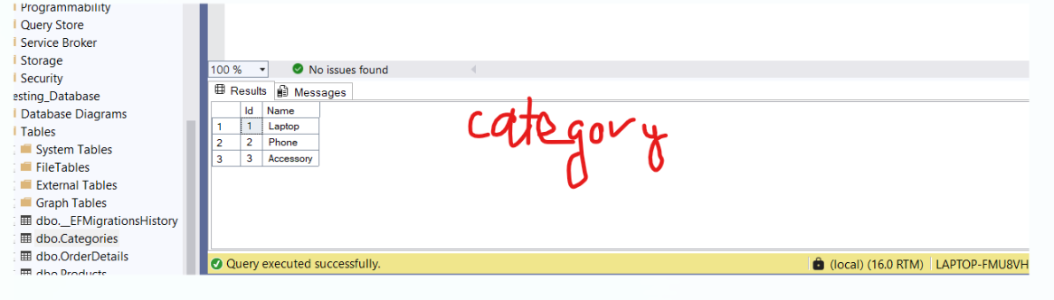

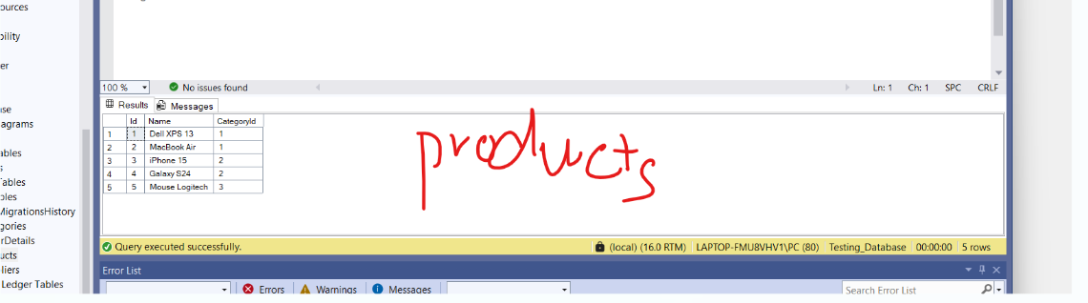

Controllers
Cách cách Join giữa các Table với nhau dùng để Query
Dùng Include chỉ dùng cho Class trong Models có Navigation và khi trả về View phải khai báo kiểu dữ liệu
public async Task<IActionResult> Index1()
{
var categories = await _context.Categories
.Include(c => c.Products)
.ToListAsync();

return View(categories);
}
Dùng để Join khi các Table không cần Navigation trong Class và khi trả về View không cần khai báo kiểu dữ liệu
public async Task<IActionResult> Index()
{
var categories = await (from c in _context.Categories
join p in _context.Products on c.Id equals p.CategoryId
select new { CategoryName = c.Name , ProductName = p.Name , CategoryId = c.Id }) .ToListAsync();

return View(categories);
}

Views
Index1
@model IEnumerable<Check.Models.Category> // khai báo kiểu dữ liệu

<table class="table">
<thead>
<tr><th>Category</th><th>Product</th></tr>
</thead>
<tbody>
@foreach (var row in Model)
{
@foreach (var prod in row.Products)
{
<tr>
<td>@row.Name</td>
<td>@prod.Name</td>
<td>@prod.CategoryId</td>
</tr>
}
}
</tbody>
</table>

Index
Không cần khai báo kiểu dữ liệu bằng @model
<table class="table">
<thead>
<tr><th>Category</th><th>Product</th></tr>
</thead>
<tbody>
@foreach (var row in Model)
{
<tr>
<td>@row.CategoryName</td>
<td>@row.ProductName</td>
<td>@row.CategoryId</td>
</tr>
}
</tbody>
</table>

Hình ảnh sau khi Join Table Product và Category
Index1

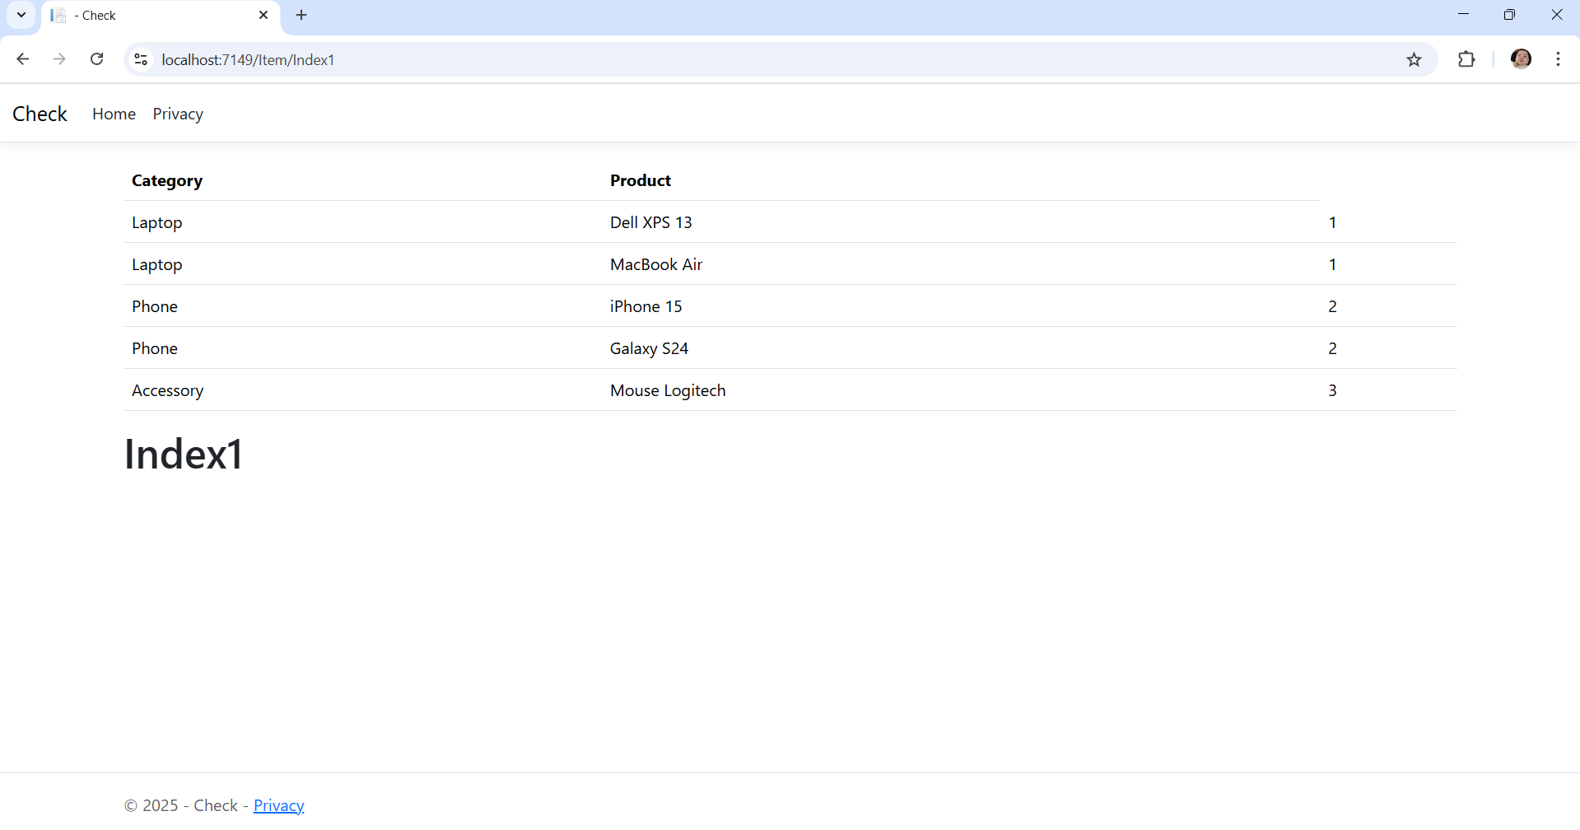

Index

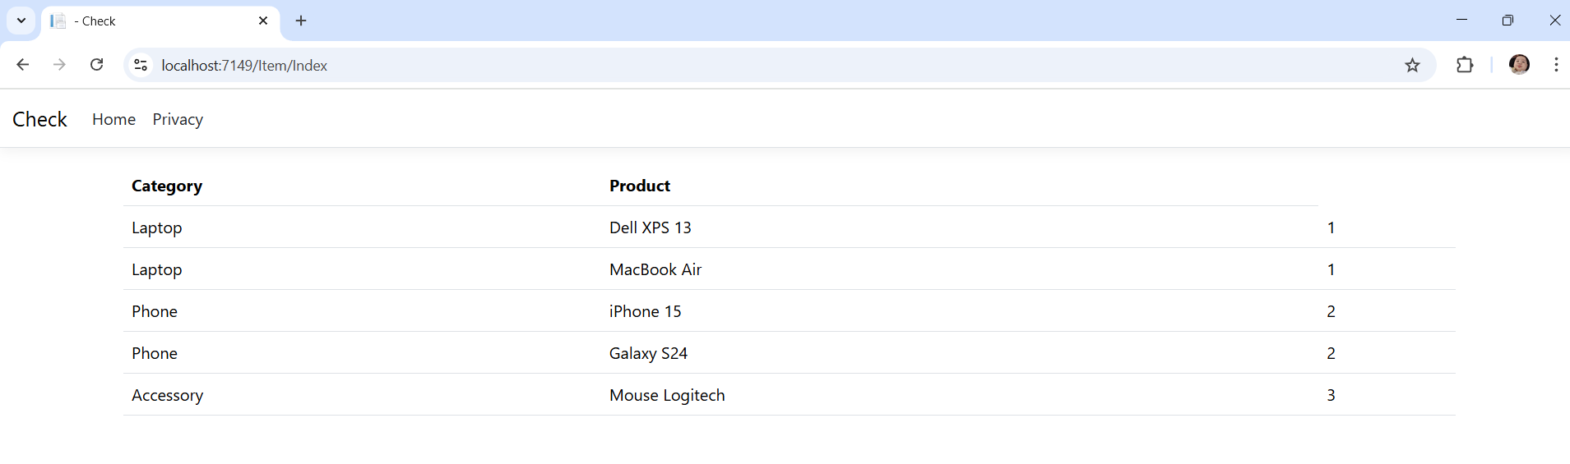

Tóm lại dùng Include join các Table và sau đó hiển thị các Table đó trong Db lên Views có mấy vòng lập tùy vào Navigation của Class trong Models Còn khi dùng Join thì chỉ cần 1 vòng lập vì lệnh join này tạo ra bảng hoàn chỉnh khi join

